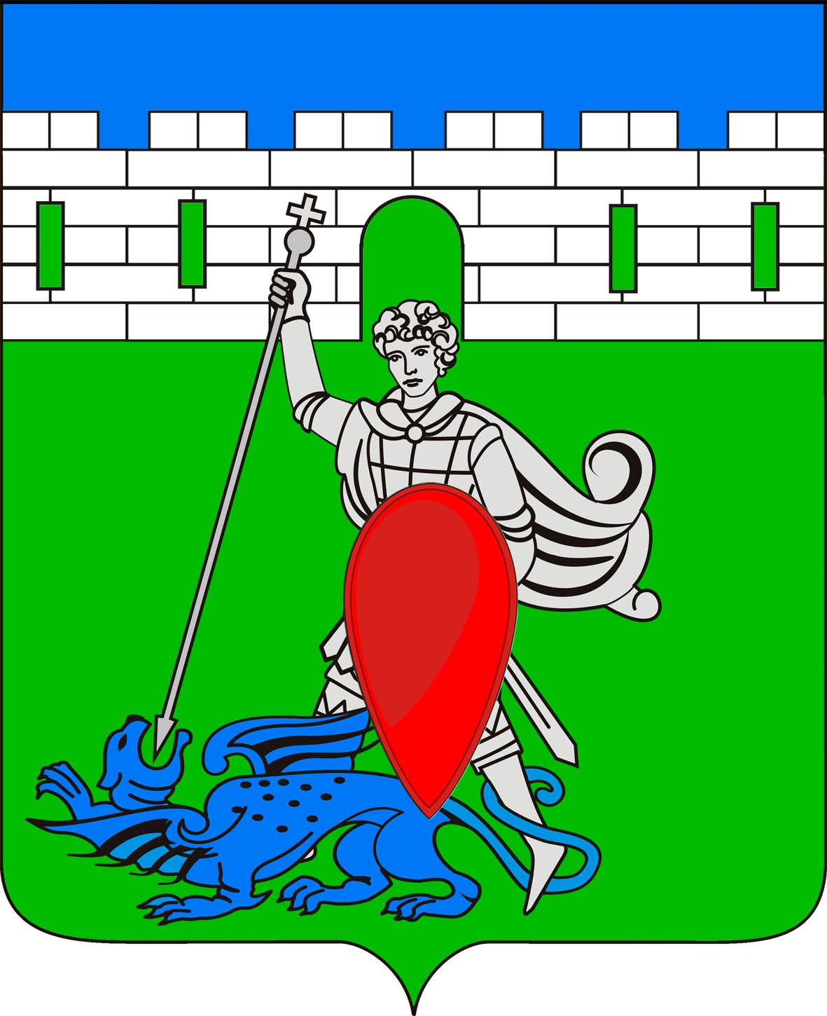
РЕШЕНИЕ
Совета Пригородного сельского поселения Крымского района

от 26.08.2020 № 48
хутор Новоукраинский

Об утверждении Порядка принятия решения о применении мер ответственности к депутату, члену выборного органа местного самоуправления, выборному должностному лицу местного самоуправления, представившим недостоверные или неполные сведения о своих доходах, расходах, об имуществе и обязательствах имущественного характера, а также сведения о доходах, расходах, об имуществе и обязательствах имущественного характера своих, супруги (супруга) и несовершеннолетних детей, если искажение этих сведений является несущественным

В соответствии Федеральным законом от 6 октября 2003 г. № 131-ФЗ «Об общих принципах организации местного самоуправления в Российской Федерации», Законом Краснодарского края от 7 июня 2004 г. № 717-КЗ «О местном самоуправлении в Краснодарском крае» и Уставом Пригородного сельского поселения Крымского района, Совет Пригородного сельского поселения Крымского район решил:
1. Утвердить Порядок принятия решения о применении мер ответственности к депутату, члену выборного органа местного самоуправления, выборному должностному лицу местного самоуправления, представившим недостоверные или неполные сведения о своих доходах, расходах, об имуществе и обязательствах имущественного характера, а также сведения о доходах, расходах, об имуществе и обязательствах имущественного характера своих супруги (супруга) и несовершеннолетних детей, если искажение этих сведений является несущественным согласно приложению к настоящему решению.
2. Настоящее решение обнародовать в установленном законом порядке, обеспечить размещение на официальном сайте администрации Пригородного сельского поселения Крымского района в информационно-телекоммуникационной сети «Интернет».
3. Решение вступает в силу со дня его официального обнародования.

Глава Пригородного
сельского поселения Крымского района В.В. Лазарев

ПРИЛОЖЕНИЕ № 1
к решению Совета Пригородного
сельского поселения Крымского района
от26.08.2020 № 48

Порядок принятия решения о применении мер ответственности к депутату, члену выборного органа местного самоуправления, выборному должностному лицу местного самоуправления, представившим недостоверные или неполные сведения о своих доходах, расходах, об имуществе и обязательствах имущественного характера, а также сведения о доходах, расходах, об имуществе и обязательствах имущественного характера своих супруги (супруга) и несовершеннолетних детей, если искажение этих сведений является несущественным

1. Общие положения
1.1. Порядок принятия решения о применении мер ответственности к депутату, члену выборного органа местного самоуправления, выборному должностному лицу местного самоуправления, представившим недостоверные или неполные сведения о своих доходах, расходах, об имуществе и обязательствах имущественного характера, а также сведения о доходах, расходах, об имуществе и обязательствах имущественного характера своих супруги (супруга) и несовершеннолетних детей, если искажение этих сведений является несущественным (далее - Порядок), разработан в соответствии с федеральными законами от 06.10.2003 г. № 131-ФЗ «Об общих принципах организации местного самоуправления в Российской Федерации» (далее - Закон № 131-ФЗ), от 25.12.2008 г. № 273-ФЗ «О противодействии коррупции», Законом Краснодарского края от 7 июня 2004 г. № 717-КЗ «О местном самоуправлении в Краснодарском крае» (далее - Закон Краснодарского края № 171-КЗ»), Уставом Пригородного сельского поселения Крымского района.
1.2. Порядок определяет процедуру принятия решения о применении к депутату, члену выборного органа местного самоуправления, выборному должностному лицу местного самоуправления, представившему недостоверные или неполные сведения о своих доходах, расходах, об имуществе и обязательствах имущественного характера, а также сведения о доходах, расходах, об имуществе и обязательствах имущественного характера своих супруги (супруга) и несовершеннолетних детей, если искажение этих сведений является несущественным, мер ответственности, предусмотренных частью 7.3-1 статьи 40 Закона № 131-ФЗ.

2. Порядок рассмотрения поступившей информации
2.1. Решение о применении к депутату, члену выборного органа местного самоуправления, выборному должностному лицу местного самоуправления мер ответственности, предусмотренных частью 7.3-1 статьи 40 Закона № 131-ФЗ принимается Советом Пригородного сельского поселения Крымского район (далее - Совет).
2.2. Основанием для рассмотрения вопроса о применении мер ответственности, предусмотренных частью 7.3-1 статьи 40 Закона № 131-ФЗ является поступившие заявления главы администрации (губернатора) Краснодарского края, предусмотренные частью 14.3 статьи 28, частью 8 статьи 29 Закона Краснодарского края № 717-КЗ о принятии мер в связи с выявлением фактов недостоверности или неполноты представленных депутатом, членом выборного органа местного самоуправления, выборным должностным лицом местного самоуправления сведений о доходах, расходах, об имуществе и обязательствах имущественного характера, а также сведений о доходах, расходах, об имуществе и обязательствах имущественного характера своих супруги (супруга) и несовершеннолетних детей, если искажение этих сведений является несущественным, решение суда, в случае если вопросы об установлении фактов недостоверности или неполноты представленных сведений рассматривались в судебном порядке (далее - информация о недостоверных или неполных сведениях).
2.3. Советом учитываются характер и тяжесть допущенного нарушения, обстоятельства, при которых допущено нарушение, наличие смягчающих или отягчающих обстоятельств, степень вины депутата, члена выборного органа местного самоуправления, выборного должностного лица местного самоуправления, принятие ранее мер, направленных на предотвращение совершения нарушения, иные обстоятельства, свидетельствующие о характере и тяжести совершенного нарушения.

3. Состав, порядок формирования и компетенция
рабочей группы
3.1. Состав рабочей группы утверждается Советом.
Численный состав рабочей группы составляет 5 человек.
Председатель Совета является председателем рабочей группы.
В случае поступления информации о недостоверных или неполных сведениях в отношении председателя Совета, председателем рабочей группы является заместитель председателя Совета.
В случае поступления информации о недостоверных или неполных сведениях в отношении председателя Совета и заместителя председателя Совета председателем рабочей группы назначается один из депутатов Совета.
Секретарем рабочей группы является член рабочей группы, определенный голосованием членов рабочей группы.
Состав рабочей группы формируется с учетом требований статьи 10 Федерального закона от 25 декабря 2008 года № 273-ФЗ «О противодействии коррупции».
В состав рабочей группы не может быть включен депутат, в отношении которого поступила информация о предоставлении недостоверных или неполных сведений.
3.2. Депутат, член выборного органа местного самоуправления, выборное должностное лицо местного самоуправления в ходе рассмотрения рабочей группы информации о недостоверных или неполных сведениях вправе:
а) давать пояснения в письменной форме;
б) представлять дополнительные материалы и давать по ним пояснения в письменной форме.
В случае, если депутат, член выборного органа местного самоуправления, выборное должностное лицо местного самоуправления не предоставил пояснений, иных дополнительных материалов, рабочая группа рассматривает вопрос с учетом поступившей информации о недостоверных или неполных сведениях.
3.3. Основной формой работы рабочей группы являются заседания. Заседания рабочей группы проводятся открыто. Решение о проведении закрытого заседания принимается рабочей группой по предложению членов рабочей группы в случае рассмотрения информации, которая в соответствии с законодательством Российской Федерации отнесена к охраняемой законом тайне.
3.4. Заседание рабочей группы правомочно, если на нем присутствует более половины от общего числа ее членов. Дату заседания определяет председатель рабочей группы с учетом поступления от депутата, члена выборного органа местного самоуправления, выборного должностного лица местного самоуправления пояснений и дополнительных материалов и срока, определенного пунктом 3.5 Порядка.
3.5. Рабочая группа на заседании оценивает фактические обстоятельства, являющиеся основанием для применения мер ответственности, предусмотренных частью 7.3-1 статьи 40 Закона № 131-ФЗ. Срок рассмотрения рабочей группой информации о недостоверных или неполных сведениях не может превышать 14 календарных дней со дня поступления в Совет такой информации. По результатам заседания рабочей группы секретарь рабочей группы оформляет проект заключения и подписывает его у председательствующего на заседании в течение двух рабочих дней со дня проведения заседания рабочей группы. Заключение должно содержать указание на установленные факты представления депутатом, членом выборного органа местного самоуправления, выборным должностным лицом местного самоуправления неполных или недостоверных сведений о своих доходах, расходах, об имуществе и обязательствах имущественного характера, а также сведений о доходах, расходах, об имуществе и обязательствах имущественного характера своих супруги (супруга) и несовершеннолетних детей с мотивированным обоснованием существенности или несущественности допущенных нарушений и мотивированное обоснование избрания в отношении депутата, членом выборного органа местного самоуправления, выборного должностного лица местного самоуправления мер ответственности, предусмотренных частью 7.3-1 статьи 40 Закона № 131-ФЗ с учетом особенностей, установленных Законом Краснодарского края № 717-КЗ.
3.6. Заключение рабочей группы о результатах оценки фактов существенности допущенных нарушений при представлении депутатом, членом выборного органа местного самоуправления, выборным должностным лицом местного самоуправления сведений о своих доходах, расходах, об имуществе и обязательствах имущественного характера, а также сведений о доходах, расходах, об имуществе и обязательствах имущественного характера своих супруги (супруга) и несовершеннолетних детей, искажение которых является несущественным, и об избрании в отношении членом выборного органа местного самоуправления, выборным должностным лицом местного самоуправления, мер ответственности, предусмотренных частью 7.3-1 статьи 40 Закона № 131-ФЗ, с учетом особенностей, установленных Законом Краснодарского края № 717-КЗ в день подписания направляется в Совет.

4. Принятие решения о применении к депутату, члену выборного органа местного самоуправления, выборному должностному лицу местного самоуправления мер ответственности
4.1. Депутаты Совета на основании заключения рабочей группы рассматривают вопрос о применении мер ответственности в отношении депутата, выборного должностного лица местного самоуправления (далее - решение о применении меры ответственности) в течение 30 дней со дня поступления информации об установлении фактов недостоверности или неполноты представленных сведений.
4.2. Вопрос о принятии решения о применении мер ответственности предусмотренных частью 7.3-1 статьи 40 Закона № 131-ФЗ подлежит рассмотрению на открытом заседании Совета.
4.3. Решение о применении мер ответственности принимается отдельно в отношении каждого депутата, члена выборного органа местного самоуправления путем голосования большинством голосов от числа депутатов, присутствующих на заседании, в порядке, установленном регламентом Совета Пригородного сельского поселения Крымского района.
Депутат Совета, в отношении которого рассматривается вопрос о применении меры ответственности, участие в голосовании не принимает.
Решение о применении мер ответственности в отношении выборного должностного лица местного самоуправления принимается путем голосования большинством голосов от числа депутатов, присутствующих на заседании, в порядке, установленном регламентом Совета Пригородного сельского поселения Крымского района.
Решение о применении меры ответственности подписывается председателем Совета.

5. Заключительные положения
5.1. Копия решения о применении мер ответственности в течение пяти рабочих дней со дня его принятия вручается лично либо направляется любым доступным способом депутату, члену выборного органа местного самоуправления, выборному должностному лицу местного самоуправления, в отношении которого рассматривался вопрос.
5.2. Решение о применении мер ответственности к депутату, члену выборного органа местного самоуправления выборному должностному лицу местного самоуправления в течение пяти рабочих дней со дня его принятия направляется главе администрации (губернатору) Краснодарского края, прокуратуру Крымского района.

Глава Пригородного
сельского поселения Крымского района В.В. Лазарев

